**860613401868**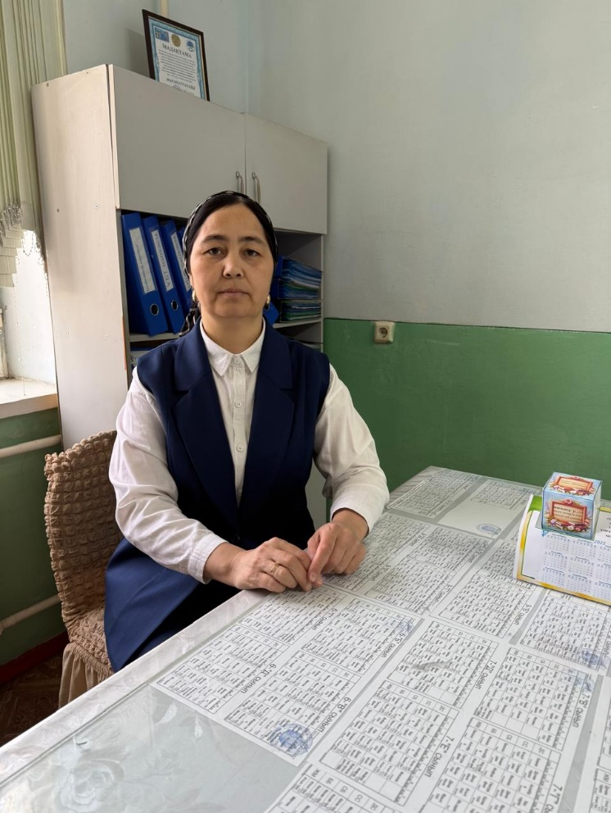

РАМЕТОВА Гулчехра Абдисаттаровна,

№ 41 «Жамбыл» атындағы жалпы білім беретін мектебінің химия және биология пәндерінің мұғалімі.

Түркістан облысы, Сайрам ауданы

2 (ІІ) -ТОП ЭЛЕМЕНТТЕРІНІҢ ФИЗИКАЛЫҚ ЖӘНЕ ХИМИЯЛЫҚ ҚАСИЕТТТЕРІ

|  |  |
| --- | --- |
| **Оқу бағдарламасына сәйкес оқу мақсаты** | 10.2.1.5 2(ІІ) топ элементтерінің физикалық және химиялық қасиеттерінің өзгеру заңдылықтарын түсіндіре алу; |
| **Сабақтың мақсаты:** | 2(ІІ) топ элементтерінің физикалық және химиялық қасиеттерін сипаттайды  2(ІІ) топ элементтерінің химиялық қасиеттерін пайдаланып реакция теңдеулерін құрастырады  2(ІІ) топ элементтері қосылыстарының химиялық қасиеттеріне байланысты есептер шығарады |

**Сабақтың барысы:**

|  |  |  |  |  |  |  |
| --- | --- | --- | --- | --- | --- | --- |
| **Сабақ кезеңі/Уақыты** | **Педагогтің іс-әрекеті** | | **Оқушының іс-әрекеті** | **Бағалау** | | **Ресурстар** |
| **Сабақтың басы**  **10 мин.** | **Ұйымдастыру кезеңі:**  1. Оқушылармен амандасу, түгендеу.  2. Ынтымақтастық атмосферасын  «Қал қалай » әдісі арқылы қалыптастыру  3. Оқушыларды топтарға біріктіру.  4.Бағалау түрі мен таныстыру  **Үй тапсырмасын сұрау «Көбелек»** әдісі арқылы өткен тақырыппен жаңа сабақты байланыстыру мақсатында ой қозғау сұрақтары көбелек артына жасырылады. Оқушыларға төмендегі сұрақтар және жаттығу түрлері беріледі. Әр оқушы өздеріне берілген сұрақтарға жауап береді  **1 Галоген элементтеріне қатысты сұрақтарға жауап беріңдер** ? | | Топқа көбелектің суреттері бар қима қағаздар беріледі. Әр оқушы қима қағаздарды таңдау арқылы 2 топқа бірігеді.  1 топ: Сілтілік жер металдар  2 топ: Галогендер  Жалпылама Галоген элементтеріне қатысты сұрақтарға жауап береді | Дескриптор: Сұрақтарға жауап береді – 1 балл    ҚБ: «Сульба» арқылы бағалау шкаласына сәйкес | | *Бейнеэкран*  Оқулық, жұмыс дәптері  Көбелек суреттері бейнеленген қима қағаздар топтамасы  *Бейнеэкран* |
| **Жаңа сабаққа кіріспе** | *Оқушылар сұрақтарға жауап беріп, өзара ұжымдық талқылау жасағаннан кейін мұғалім оқушыларға сабақтың тақырыбы, мақсатымен таныстырамын.* | | . |  | |  |
| **Сабақтың ортасы**  **Мағына**  **ны ашу 15 мин.** | Оқулықтағы жаңа сабақтың мәтінін оқуға,дәптерлеріне жазып алуды тапсырма ретінде беремін | | Оқулықты оқып танысып шығады. Тірек сөздермен танысып, өз дәптерлеріне жазып алады.    **CaS04∙2H20 — гипс;**  **MgC03∙CaC03 — доломит;**  **MgC03- магнезит;**  **MgS04 — ащы немесе ағылшын тұзы;** |  | | Тақырып бойынша интернет желісін пайдаланып видеоролик көру.  *Бейнеэкран* |
| **Жұптық жұмыс**  **10 Мин** | Оқулықта берілген тапсырманы орындатады, бақылайды, мысал, үлгі көрсетеді.  ***1.Тапсырма***   |  |  |  |  |  | | --- | --- | --- | --- | --- | | Ме | жануы | Суменәрекеттесуі | Хлор сутек қышқылы  Мен | Натрий карбонаты | | Ca |  |  |  |  | | Ba |  |  |  |  | | | Сілтілік жер металдарының химиялық қәсиетін пайдаланып  Кальций мен барийның генетикалық қатарының реакция теңдеуін құрастырады | Дескриптор: Жалпы - 4 балл  . | | 10-сынып оқулығы.  Жұмыс дәптерлері. |
| **15 мин Топтық жұмыс** | ***2.Тапсырма***    Оқулықта берілген тапсырманы орындатады, бақылайды, мысал, үлгі көрсетеді.  **1.** Құрамында 10% қоспасы бар 5 кг әктасты өртегенде CO2 қандай көлемі (қ.ж.) түзіледі?  *Жауабы*: 1008 л.  2. Массасы 248 г мыс сульфаты ерітіндісіне 20 г магний ұнтағын қосты. Біраз уақыттан соң тұнбаға түскен металл , кептіріліп жиналғанда оның массасы 28 г болды. Алынған ерітіндідегі магний сульфатының массалық үлесін табыңыз?  Жауабы: 10% | |  | Дескриптор: Жалпы - 6 балл  ***Теңдеулерді құрастыра алады- 3балл***  ***Берілген және сұралған заттардың***  ***мәндерін***  ***анықтайды-2балл***  ***Реакция теңдеуінің жауабын шығарады***  ***-1 балл***  1.Есепті шығарады  . | | ДК экраны  10-сынып оқулығы.  Жұмыс дәптерлері. |
| **Сабақтың соңы**  **Ой толғаныс**  **Рефлексия**  **5 мин.** | Металдар белсенділігін пайдаланып (Ca, Mg Be) **м**ұғалім сабақты қорытындылау мақсатында оқушылардың сабаққа деген көзқарасын, рефлексиясын жасайды.  ***Мақсаты:***Оқушы алған білімін саралай білуге дағдыланады.  ***Тиімділігі:***Тақырып бойынша оқушылардың пікірін анықтайды. Жинақталған деректердің құнды болуын қадағалайды.  ***Саралау:*** Бұл кезеңде саралаудың ***«Қорытынды»*** тәсілі көрінеді. | | Оқушылар бүгінгі сабақтың мақсатына жеткізетін тапсырмалар орындауына қарай, өз түсінгенін, пікірін, өз ойын стикерге жазу арқылы сабаққа кері байланыс береді | Оқушылар *1-10 баллдық жүйе бойынша өздері өздерін бағалайды.* | |  |
| Саралау. Сіз қандай тәсілмен көбірек қолдау көрсетпексіз? Сіз қабілетті оқушылардың алдына қандай тапсырмалар қоясыз? | | Бағалау. Сіз оқушылардың материалды игеру деңгейін қалай тексеруді жоспарлап отырсыз? | | | Денсаулық және қауіпсіздік техникасын сақтау | |
| «Диалог және қолдау көрсету», «Тапсырма», «Жіктеу».  Саралау тапсырмаларды іріктеуді, белгілі бір оқушыдан күтілетін нәтижені, оқушыға жеке қолдау көрсетуде, оқу материалы мен ресурстарды оқушылардың жеке қабілеттерін ескере отырып әзірлеуді қамтиды. | | «Мадақтау сөзі» әдісі | | | Денсаулық сақтау технологиялары.  Сабақта сергіту жаттығулары мен белсенді жұмыс түрлерін қолданамын.  Осы сабақта қолданылатын  Қауіпсіздік техникасы ережелерінің тармақтары орындалады. | |
| **Жалпы бағалау**  Сабақтың қандай екі аспектісі жақсы өтті? Оқыту туралы да, сабақ беру туралы да ойланыңыз.  1:  2:  Сабақты жақсартуға не жәрдемдесер еді? Оқыту туралы да, сабақ беру туралы да ойланыңыз.  1:  2:  Сабақ кезінде, сынып немесе жекелеген оқушылардың жетістіктері/қиыншылықтары туралы мен нені анықтадым? Келесі сабақтарда неге назар аудару керек?  1:  2: | | | | | | |